Contenido
1. Datos generales 2
3. Diseño de la pantalla 2
4. Reglas de negocio 2
5. Navegación y llamadas 2
6. Autorizaciones 3
7. Rendimiento y volumetría 3
8. Pruebas 3
9. Consideraciones técnicas (ABAP) 3
10. Conclusión 3

Plantilla de Documentación de Dynpro (SAP)

1. Datos generales
Propósito: Desarrollar y habilitar una transacción en SAP que permita la captura, validación y gestión del Complemento de Pago, cumpliendo con las disposiciones fiscales y los procesos internos de la organización.
Aplicación/Módulo: FI (Finanzas).
Programa: ZFI_COMPLEMENTO_PAGO.
Número de Dynpro: 0100.
Fecha: 2025-09-29.
2. Resumen funcional
La solución desarrollada permite a los usuarios de Finanzas:
- Registrar pagos recibidos y vincularlos a facturas abiertas.
- Validar la información contra reglas fiscales (SAT) y reglas internas de negocio.
- Generar mensajes claros en caso de errores u omisiones.
- Asegurar que únicamente usuarios autorizados puedan realizar la operación.
El proceso está diseñado para uso frecuente por el área de Tesorería y Contabilidad.

3. Diseño de la pantalla
Título: Registro de Complemento de Pago.
Controles principales: campos de sociedad, cliente, documento de factura, monto pagado, fecha de pago.
Elementos de interfaz: botones para Validar, Guardar y Generar XML.
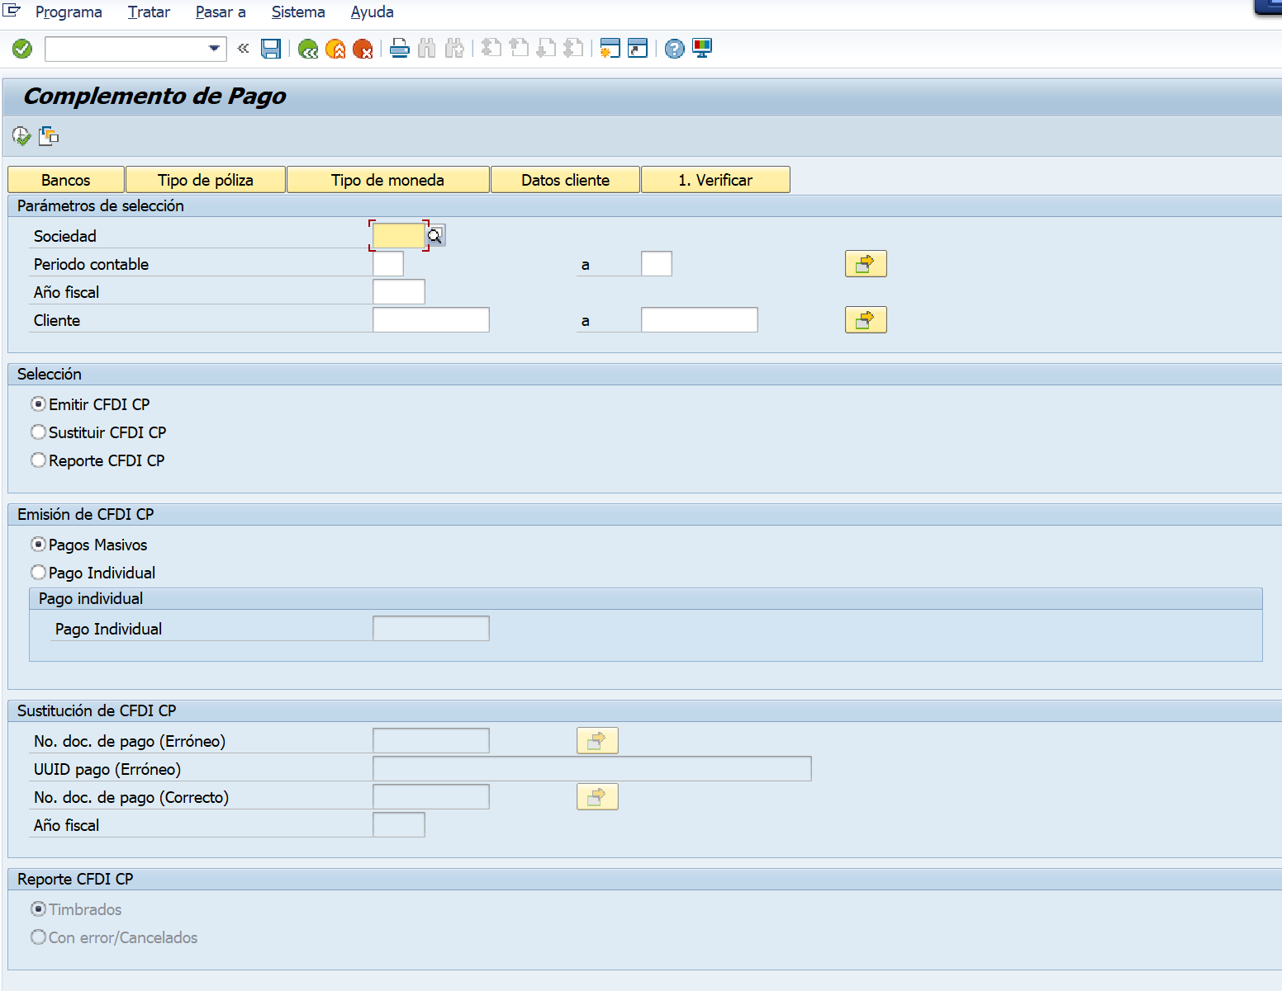

3. Configuración de WSDL PAC – LPconfig..
QA.
https://oat.reachcore.com/api/ws/6.0/pacservices/Emision.svc?wsdl
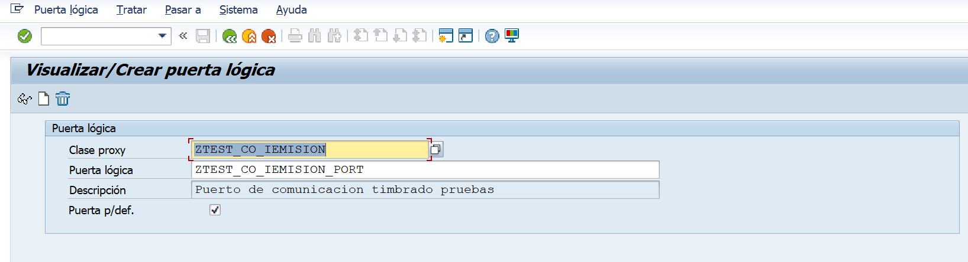
PRD
https://go.reachcore.com/api/ws/6.0/pacservices/Emision.svc?wsdl

4. Reglas de negocio
- Validación de que el monto no exceda el saldo de la factura.
- Revisión de que la fecha de pago sea mayor o igual a la fecha de la factura.
- Autorización obligatoria según roles asignados al usuario.

5. Navegación y llamadas
Se puede acceder desde la transacción ZCP.
El programa invoca RFCs para validar información contable y BAPIs estándar de SAP para registrar documentos financieros.

- Se invocan RFCs (Remote Function Calls) para consultar y validar datos contables en tiempo real.
- Estas validaciones incluyen:
- Existencia y estado de cuentas contables
- Verificación de centros de costo y órdenes internas
- Validación de fechas contables y períodos abiertos
- Confirmación de claves de contabilización y clases de documento
- 🧩 Registro de Documentos Financieros
- El programa utiliza BAPIs estándar de SAP, como por ejemplo:
- BAPI_ACC_DOCUMENT_POST para registrar documentos contables
- BAPI_TRANSACTION_COMMIT para confirmar la transacción
- Se construyen estructuras internas (DOCUMENTHEADER, ACCOUNTGL, CURRENCYAMOUNT, etc.) con datos previamente validados.
- Se implementa manejo de excepciones para capturar errores de contabilización y retroalimentar al usuario con mensajes claros.
- ⚙️ Características adicionales
- Interfaz de usuario con campos dinámicos según el tipo de documento
- Registro en logs internos para trazabilidad y auditoría
- Posibilidad de ejecución en modo batch para integración con otros procesos

6. Autorizaciones
Solo usuarios con el rol ZFI_PAGO tienen acceso completo.
El sistema realiza validaciones de objeto de autorización en cada registro.

7. Rendimiento y volumetría
Se estima un promedio de 200 registros diarios.
Optimización de consultas con índices y buffering para mantener tiempos de respuesta menores a 2 segundos por validación.

8. Pruebas
Se ejecutaron casos de prueba que incluyeron:
- Registro exitoso de un pago válido.
- Validación de monto excedente (error controlado).
- Generación de XML conforme al SAT.
- Verificación de accesos según roles de usuario.
Todas las pruebas resultaron satisfactorias.

9. Consideraciones técnicas (ABAP)
Programa principal ZFI_COMPLEMENTO_PAGO.
Includes y estructuras ZFI_*.
Uso de Enhancement para validaciones adicionales en BAPI_ACC_DOCUMENT_POST.

10. Conclusión
Con este desarrollo, el cliente cuenta con una solución integral que permite registrar, validar y generar el Complemento de Pago de acuerdo con los requerimientos legales y operativos.
Esto garantiza el cumplimiento normativo, facilita el control interno y mejora la eficiencia del proceso de registro de pagos.

